**1. 마우스 이벤트**

친구 리스트에서 현재 더보기 버튼을 누르면 추가 기능에 관한 버튼들이 나오게끔 하고 있는데 absolute로 바로 띄우기에는 relative 속성이 그 영역 아래에 이미 있어서 어떻게하면 띄울 수 있을지 고민하였습니다.

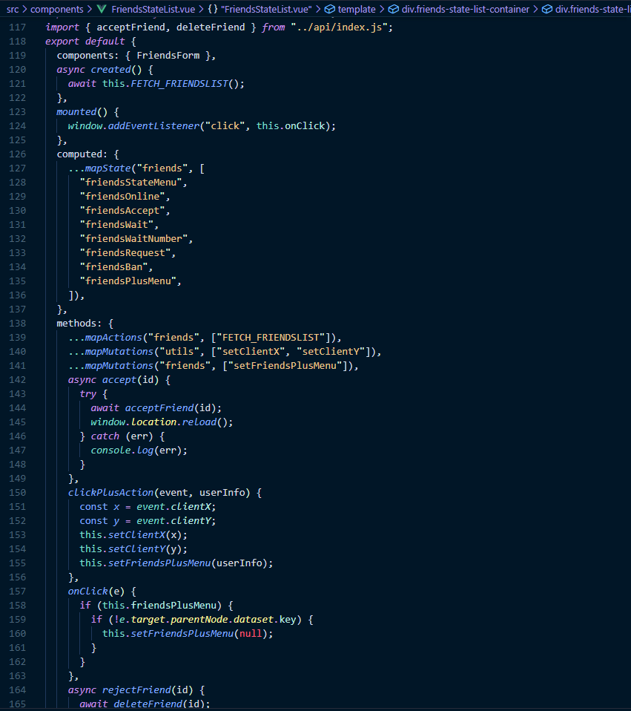

그래서 현재는 더보기 버튼을 누를시 150번줄의 clickPlusAction 메소드가 호출되면서 마우스 클릭 위치를 받아오고

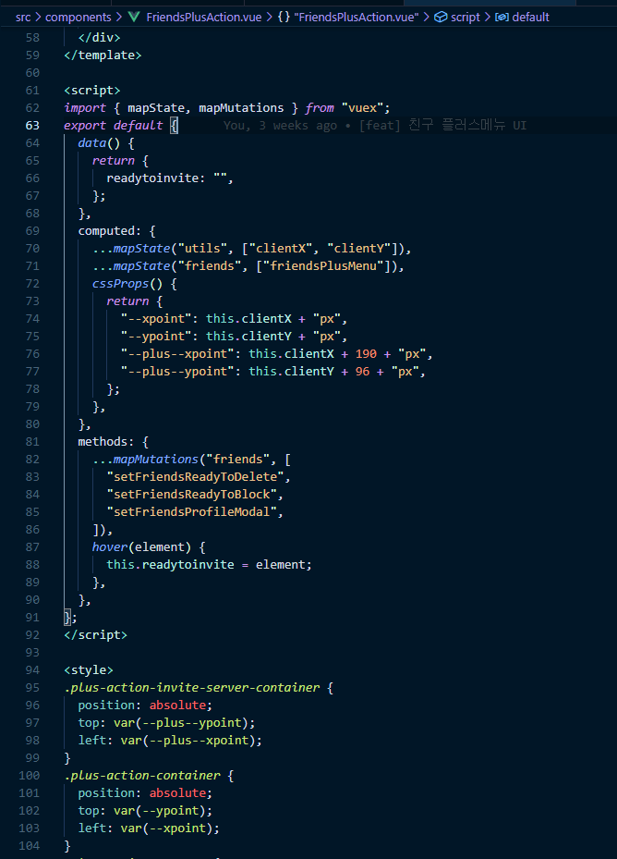

72번째줄, 100번째줄과 같이 그 마우스 위치로 추가 기능을 뜨게 하였습니다.

그리고 다른 영역을 마우스로 클릭하면 추가 기능이 보이지 않게 하기위해



124번째줄. 마우스 클릭을 감지하다가 157번째줄. 추가 기능이 켜져있을 경우 해당 부분을 클릭하면 추가기능이 안보이게끔하였습니다.

제 고민은 이런식으로 동작하게 하는 것이 좋은 방법일지. 더 좋은 방법은 없을지입니다.

그리고 해당 영역외 영역을 클릭할때 조건을 현재는 159번째줄. e.target.parentNode.dataset.key가 없으면 이렇게 했는데 다른 경우에는

.

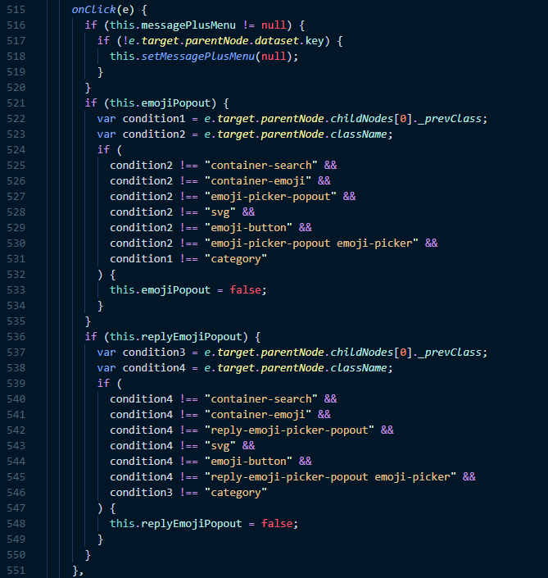

이런식으로 클릭시 특정 클래스들이 포함되지 않으면 원하는 행동을 취하게끔 만들었습니다.

이부분도 어떻게 하면 더 좋은지 궁금합니다.

**2. 데이터 관리**

현재 디스코드를 클론코딩하고 있습니다. 처음 디스코드 서버에 진입시 서버의 정보(서버의 아이디, 대표이미지, 카테고리, 채널 정보)를 한번에 api로 받아오고 이것을 어떻게 효율적으로 쓸 수 있을지 고민하였습니다.

현재 디스코드 서버에서 서버를 삭제하려면

서버 간판(이름)을 클릭 후 서버에서 할 수 있는 기능 팝업이 등장->서버 편집하기 버튼 클릭 후 서버 편집 팝업 등장 -> 서버 삭제하기 버튼 클릭 후 서버 삭제 팝업 등장

과 같이 여러 팝업을 거쳐 삭제할 수 있습니다.

저는 이 과정을 팝업 on/off 관리 데이터에 서버의 일부 정보를 저장해서 데이터에 서버 정보가 있을 경우 팝업이 나오게끔 하여 연속적으로 서버 정보가 이동하여 서버 삭제시 서버의 정보를 가지고 삭제할 수 있게끔 하였습니다.

그런데 이 방법이 괜찮은지 궁금하고 더 좋은 방법은 없는지 궁금합니다.

**3. 스크롤**

채팅구역에 진입시, 채팅을 50개정도 불러오고 스크롤을 제일 아래로 내리려고 합니다.

현재

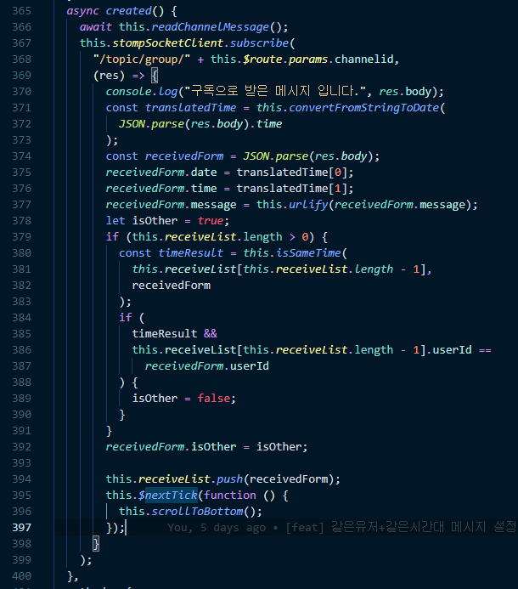

메세지내역을 받고, 396번째줄에서 scroll을 아래로 내리고 있습니다. 저는 채팅 내역을 중간에 377번째 줄에서 urlify를 호출하여 https가 있을 경우 이미지로 변환하고 있습니다.

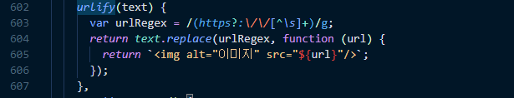

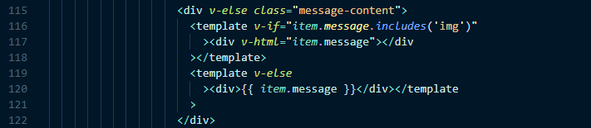

그런데, 채팅 구역에 입장시 이미지 채팅이 이미지로 변환되기 전에 스크롤이 맨아래로 내려가서 이미지의 높이만큼 채팅이 완전히 내려가지 않고 있습니다.

이경우에 어떻게 문제를 해결할 수 있을지 궁금합니다.